|  |  |  |  |
| --- | --- | --- | --- |
| NOME COMPLETO: Nancy Sotero Silva |  | Matrícula: 2019030003 | TURMA: 2021.2 |

**OBSERVAÇÕES:** Total de Pontos = 10 pontos com peso 7. A atividade avaliativa deve ser realizada em uma folha de papel e submetida na sua respectiva pasta. Organize seus cálculos e/ou algoritmos de modo claro (letra legível) e sequenciado para permitir a correção. Qualquer ambiguidade será desconsiderada. Boa Avaliação!

1. Seja o seguinte procedimento cirúrgico:
2. **OK** Procedimento de anestesia: Pode-se utilizar uma diversidade de fármacos para anestesia os animais, dentre eles Ketamina e xilazina utilizados em conjunto, halotano (gasoso). Verificar a dosagem correta de acordo com o peso dos animais.
3. **OK** Depois do anestésico ter feito efeito, deve-se posicionar o animal no estereotáxico. As barras que suportam o peso do animal devem ser posicionadas no ouvido externo do animal. Normalmente o animal dá uma pequena piscada, devido ao estímulo da musculatura responsável por este movimento. Em seguida verificar a angulação da cabeça do animal, a qual deve estar sem diferenças de angulação entre o bregma e o lambda, para ter uma superfície de cirurgia plana.

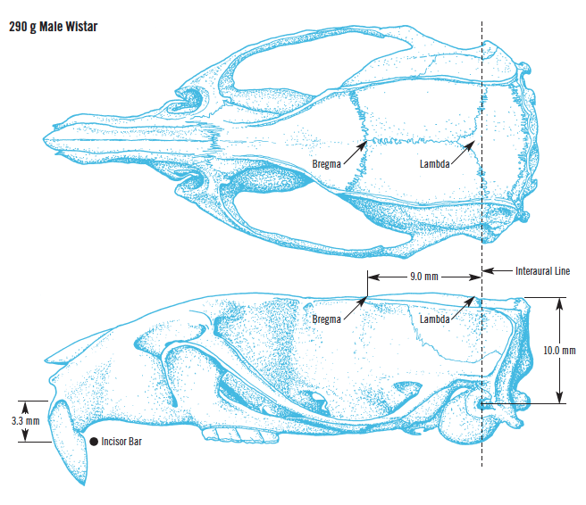

1. **OK** Limpeza do campo de trabalho: Este procedimento requer o cumprimento de algumas etapas: Retirada da pelagem que recobre a parte superior da calota craniana, Retirada dos tecidos moles (epiderme, derme e tecido conjuntivo) até alcançar a parte óssea da caixa craniana. Por último e não menos importante deve-se limpar a calota craniana de qualquer resto de “pele” que esteja sobrando utilizando H2O2 10 volumes.
2. **OK** Com o animal em posição e com o campo cirúrgico devidamente limpo, utiliza-se uma pequena camada de poliacrilato em todo o perímetro externo para evitar sangramentos.
3. **OK** Após este procedimento deve-se escolher um ponto para a fixação de parafusos, de preferência na parte posterior da calota craniana, pois a camada óssea é mais espessa e suporta uma maior profundidade do parafuso.

Obs: Cuidar para não aprofundar muito o parafuso. Com parafusos maiores deve-se dar até 3 voltas no parafuso.

Posicionar a agulha (devidamente preparada para o tamanho da cânula e que servirá de suporte para a fixação das cânulas) sobre o bregma (ver figura acima). Fazer os cálculos de posicionamento AnteroPosterior (AP), LateroLateral (LL) e DorsoVentral (DV). Os valores utilizados para os cálculos são os valores encontrados nas réguas a partir do posicionamento da agulha.

E. G.: Hipocampo (CA1): Valores hipotéticos para fins de cálculo.

AP: 6,42 cm

LL: 3,23 cm

DV: 4,2 cm

Isso significa que estes foram os valores encontrados em cada régua do estereotáxico e se subtrai ou soma a estes, os valores de cada estrutura ou núcleo. CA1: AP - 0,42 cm LL +/- 0,30 cm DV - 0,20 cm.

AP: 6,42 cm – 0,42 = **6,00**

LL: 3,33 cm + 0,30 = **3,63** / - 0,30 = **3,03** (BILATERAL)

DV: 4,20 cm – 0,20 = **4,00**

1. **OK** Após estes cálculos feitos é hora de localizar os pontos de inserção das cânulas-guia. Assim que estes pontos forem localizados é necessário fazer furos para a introdução das cânulas-guia. A localização destes pontos deve ser definida pelos valores encontrados nos cálculos AnteroPosterior (6,00) e LateroLateral (3,63 e 3,03). Deve-se escolher qual dos hemisférios vai ser colocada a primeira cânula, daí os dois valores para as medidas LL.
2. **OK** Depois de posicionar a agulha, fazer um furo com a broca até alcançar as meninges. A não perfuração das meninges é o procedimento ideal, e para conseguir isso apoie a mão que segura a broca contra o assoalho ou ao estereotáxico e perfure o crânio a +- 450 de angulação.
3. **OK** Após ter atingido este objetivo, introduza a cânula-guia previamente confeccionada até o valor DorsoVentral (4,00) que foi calculado anteriormente.
4. **OK** Logo após drenar qualquer sangue ou líquido cefalorraquidiano que esteja saindo pelo orifício criado no crânio. Para isso utilize pequenos rolos de papel absorvente.
5. **OK** Faça uma mistura do acrílico polimerizante com o solvente até ficar com textura espessa porém maleável (o ideal é que a mistura seja capaz de cobrir a parte desejada sem escorrer por todo o crânio). Com essa mistura faça um capacete abrangendo o crânio, a cânula-guia e o parafuso. Deixe secar até ficar suficientemente rígido. O tempo de secagem varia de acordo com a temperatura e umidade da sala.
6. **OK** O próximo passo é a fixação da outra cânula-guia. Deve-se levantar levemente o braço do estereotáxico cuidando para que a cânula-guia previamente fixada não se movimente. Logo após, posicionar a agulha sobre o outro ponto de inserção da cânula-guia. Introduzir a cânula-guia até o valor DV (4,00) calculado previamente.
7. **OK** Seguir novamente a descrição do item 9 e após fixar a cânula conforme item 10. De preferência espalhar o cimento sobre a maior área do crânio, sempre deixando um espaço entre o capacete e o início da área tecidual. Este cuidado previne de um futuro descolamento do capacete devido a entrada de sangue u outro líquido entre o capacete e o crânio.
8. **OK** Levantar bem devagar seguindo as instruções do item contida no item 11. Acomodar o animal em uma caixa aquecida por uma lâmpada e sem outros animais acordados. Assim que o animal despertar colocá-lo de volta a sua caixa-moradia.

Desenvolva um programa em Python que automatize o procedimento cirúrgico apresentado, assumindo que:

* 1. As entradas (seja informações de máquina, posicionamentos a serem medidos etc.) serão traduzidas em inputs no programa. **OK**
  2. O detalhamento das etapas é informado na tela para o usuário a cada passo do procedimento. **OK**
  3. O programa deve conter estruturas de tomada de decisão (if-elif-else). **OK**
  4. O programa deve conter estruturas de repetição (while-for). **OK**
  5. O programa deve conter pelo menos 1 variável de cada tipo (lista, tupla e dicionário) **OK**